如何对竞争对手进行动态追踪?

第一步：在“首页”中打开“销售管理”，选择“对手分析”中的“竞争对手列表”。
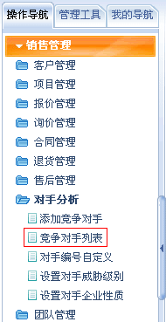
第二步：在“竞争对手列表”中，点击“添加”按钮，或点击“详情”按钮。示例中点击“详情”按钮。
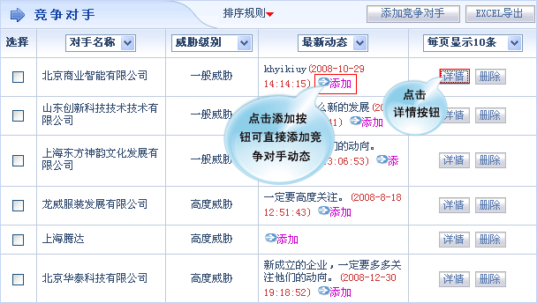
第三步：在竞争对手详情界面中，点击“添加动态”按钮。
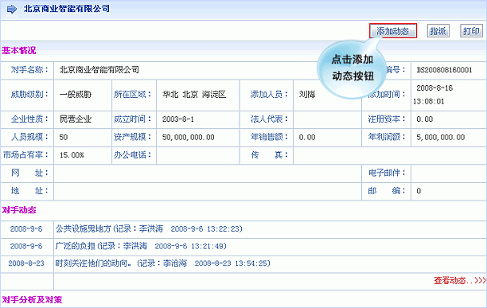
第四步：在“对手动态”添加界面中输入动态内容。
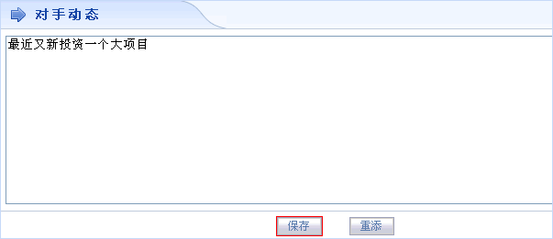
第五步：点击“保存”后，刚添加的动态出现在对手详情界面的对手动态栏中。点击“查看动态”按钮即可查看所有对手动态。
注：对手动态在第二天9点之后就不可以再进行修改和删除（除拥有“系统设置”权限的用户）。
